На библиотечной карте Кургана появилась культурно-досуговая площадка - библиотека-музей «ЖЗЛ»

Библиотека-музей «ЖЗЛ» открыта 8 ноября 2017 г. в здании бывшей библиотеки им. Н. Гоголя. Её история началась в 1962 г. в частном доме по улице Дружбы. В этом же году библиотека получила имя великого русского классика Николая Васильевича Гоголя, а спустя 25 лет переехала в новое помещение по улице Бажова в дом № 67. Библиотека имени Н. Гоголя являлась неотъемлемой частью культурной жизни Западного посёлка, выполняя функцию единственной культурно-досуговой площадки данного района города. В течение трёх лет с 2015 по 2017 год библиотека находилась в стадии реконструкции.
Создание библиотеки-музея «ЖЗЛ» обусловлено стремлением предъявить современный образ библиотеки внешней среде. В структуру библиотеки-музея входит абонемент, читальный зал и музей по истории библиотек и библиотечного дела г. Кургана. В экспозиции «Библиотека и время» представлены артефакты, рассказывающие о первых церковных и училищных библиотеках, о возникновении общественной, а затем и публичной городской библиотеки, об изменениях в библиотечном деле в первые годы советской власти и в годы Великой Отечественной войны. Интерьер библиотеки 1970-х гг. представляет интерес для молодого поколения, впервые встречающегося лицом к лицу с такими экспонатами, как печатная машинка «Любава», диапроектор, телефон с дисковым номеронабирателем и многими другими, на которые человек, рождённый в СССР, и не обратил бы внимание.
Библиотека названа в честь знаменитой книжной серии «Жизнь замечательных людей» и является собирателем, хранителем книг этой серии. На сегодняшний день наряду с универсальным библиотечным фондом сформировано книжное собрание серии «ЖЗЛ».
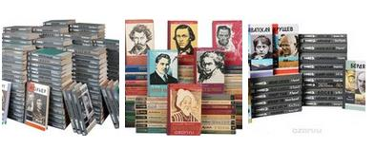
Фонд библиотеки ЖЗЛ около 900 изданий. Павленковских нет. Есть издания 1938 г., журнал Огонек 1935 г. с призывом М. Горького о возобновлении серии ЖЗЛ; издания военных лет. Около 300 изданий подарило издательство "Молодая гвардия", сотрудничество продолжается. Ведется каталог изданий.
С 20 ноября 2017 г. начал свою работу клуб любителей серии «ЖЗЛ», объединяющий библиофилов города. Проведены тематические заседания: «Зауральцы — герои серии «ЖЗЛ» и «О книжных «редкостях» и редких книгах» и др.
При библиотеке-музее «ЖЗЛ» открыт «Краеведческий лекторий», на котором может выступить любой желающий по теме, имеющей отношение к истории родного края.
Курганские страницы можно обнаружить в произведениях С. Довлатова «В тихом городе» и «Дорога к славе».
- С 7 сентября по 7 октября 2018 всех желающих приглашают на новую книжную выставку «Недаром помнит вся Россия» в честь 206 годовщины Бородинского сражения. На выставке представлены произведения, посвящённые знаменательной дате в истории России.
- 23 августа в библиотеке-музее ЖЗЛ состоялась презентация театрализованной экскурсии «Тимофей Невежин встречает гостей».
- 15 августа в библиотеке-музее «ЖЗЛ» состоялась встреча с Сергеем Александровичем Шибановым. Сергей Александрович Шибанов является одним из ведущих исследователей подвига участников партизанского отряда «Победители» в годы Великой Отечественной войны - Николая Кузнецова и его связной Валентины Довгер. Различные версии гибели легендарного разведчика на территории Западной Украины, дальнейшая судьба захоронения и многое другое обсуждалось на встрече с членом Союза писателей России, журналистом, переводчиком с английского и испанского языков, автором книги «От Ровно до Воронежа» С. А. Шибановым (г. Мурманск).

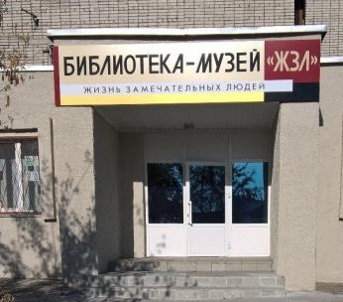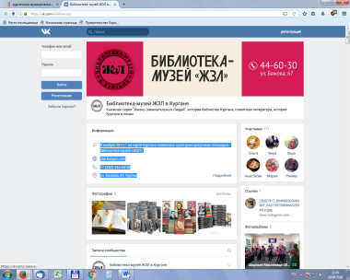
cbs-kurgan.com
+7 (352) 244-60-30
ул. Бажова, 67, Курган

https://vk.com/bibliomuzej

